Data Revisão  15Jul23 | Los Picas Retas  Shineray SHE-S | POP 3.2.5.5
Retrabalho conjunto capa tampa alça

Objetivo orientar o executor de serviços no retrabalho do conjunto tampa alça da bateria
Documentos de referência NR10
Local de aplicação no local da realização dos serviços
Siglas não se aplica
Descrição das etapas da tarefa o executor deve se certificar de ter cumprido as etapas de preparação, análise, autorização e todas as demais providências, para então, iniciar o retrabalho do conjunto capa, tampa, alça da bateria.
Esta atividade envolve diversas hipóteses e casos práticos como danos na alça e/ou capa e/ou tampa, todas estas partes são substituíveis com partes removidas de outras baterias ou fabricadas artesanalmente, já que no comércio só se encontra disponível a bateria inteira.
A política da Concessionária é a substituição integral da bateria em garantia e eventualmente podem trocar uma ou outra parte conforme a disponibilidade em estoque.
No serviço fora de garantia as gambiarras predominam e mesmo na garantia, o proprietário pode optar pela não substituição da bateria e realizar o serviço por fora desde que não modifique nem o PAC nem a BMS.
A garantia se extingue quando se mexe no PAC e na BMS.
Um exemplo é o caso da alça plástica que se rompe e pode ser substituída por outra alça de metal, como na foto abaixo:
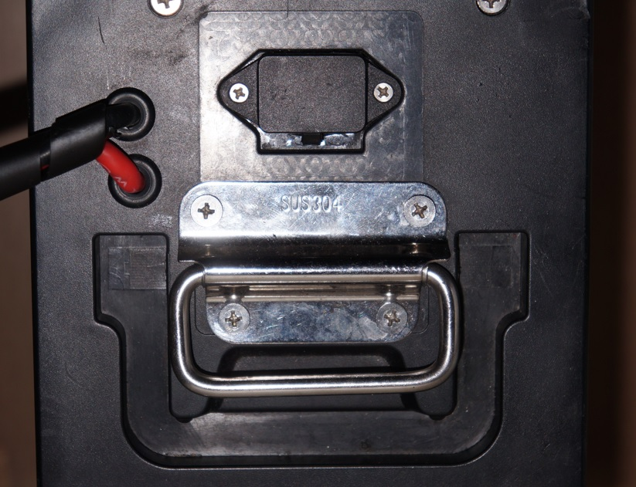
A alça quebrou e o proprietário cortou as pontas de encaixe, fez as furações na tampa fixando a alça de metal com quatro parafusos e porcas, posteriormente ele notou que a alça ficava vibrando com o balançar da moto, ficava batendo igual às fechaduras de porta que aparecem nos filmes em que a pessoa fica batendo o metal, ai ele encaixou um pedaço de mangueira e a alça ficou firme no lugar sem ficar batendo ao balançar.
O apoio ou ponto de tensão que antes estava em apenas dois pontinhos de encaixe da alça original passou a ser agora em quatro pontos na parte de cima da tampa, dando bastante rigidez e segurança ao transportar a bateria pela nova alça de metal.
Os engenheiros da Shineray recomendam que a nova alça seja presa aos quatro parafusos da parte de cima da tampa porque justamente ali estão os pontos mais seguros que se prendem a capa metálica.
O plástico pode ceder mas, o metal não cede.
Outra forma de reparar quando os pontos de apoio da tampa cedem é instalar um tarugo de Nylon 6.0 que tem praticamente a mesma resistência mecânica do aço.
Eventualmente pode ser aceito uma barra de aço, no caso prático cortada de uma barra utilizada em toner de impressora.
O procedimento para isto consiste em furar com ferro quente ou furadeira exatamente em cima dos pontos de apoio, por dentro e por fora da tampa, em ângulo:
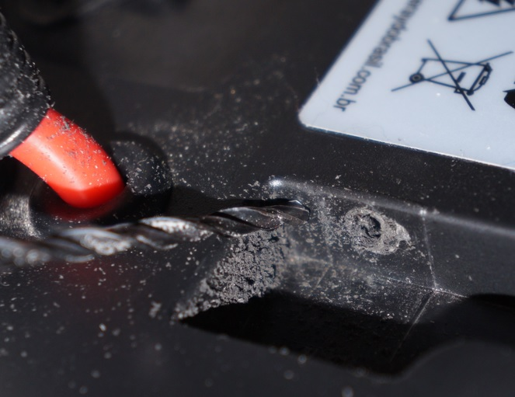
Acima por fora de um lado, abaixo por fora do outro lado:
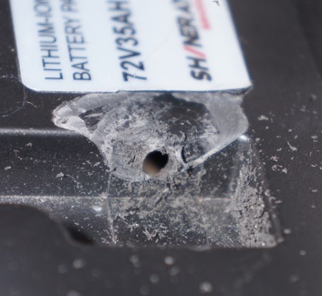
Notem que deste lado o plástico original se quebrou, mantendo a alça integra ou inteira sem danos. Use inicialmente uma broca mais fina e depois vá alargando com alguma ferramenta como uma faca:
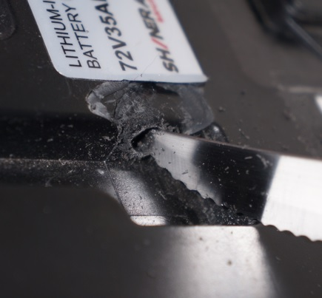
Quando conseguir encaixe a barra por dentro, primeiro de um lado:
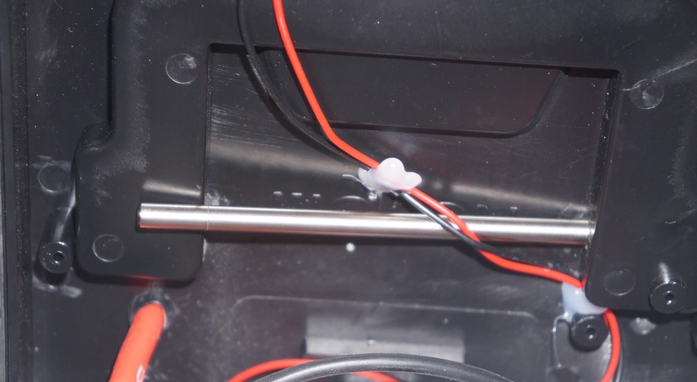
E depois do outro lado:
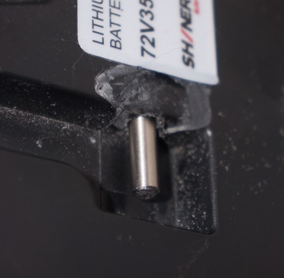
Um dos lados deve entrar mais que o outro para que o procedimento de encaixe da alça dê certo:
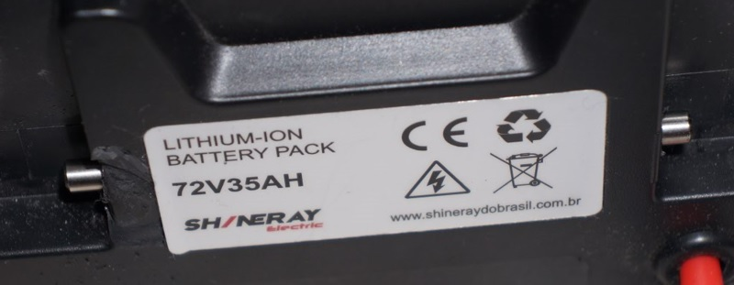
Depois encaixe a alça primeiro do lado menor:
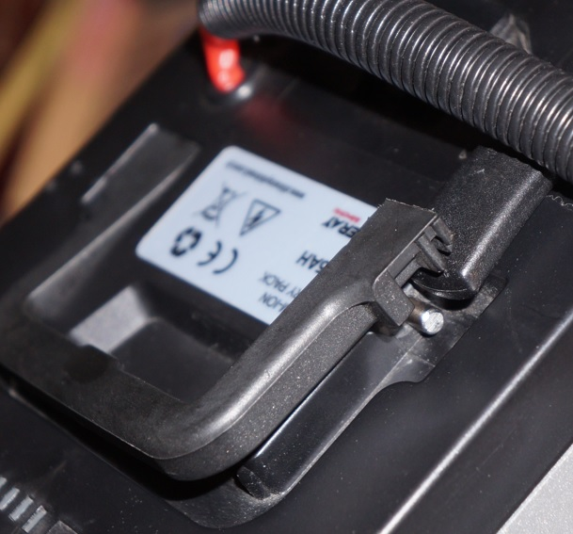
Depois empurre a barra para o outro lado e encaixe , note que o encaixe só se dá com a alça deitada, depois que encaixar os dois lados, empurre a alça para frente, o suficiente para percorrer e a barra entrar no ponto que permita o abrir e fechar da alça:
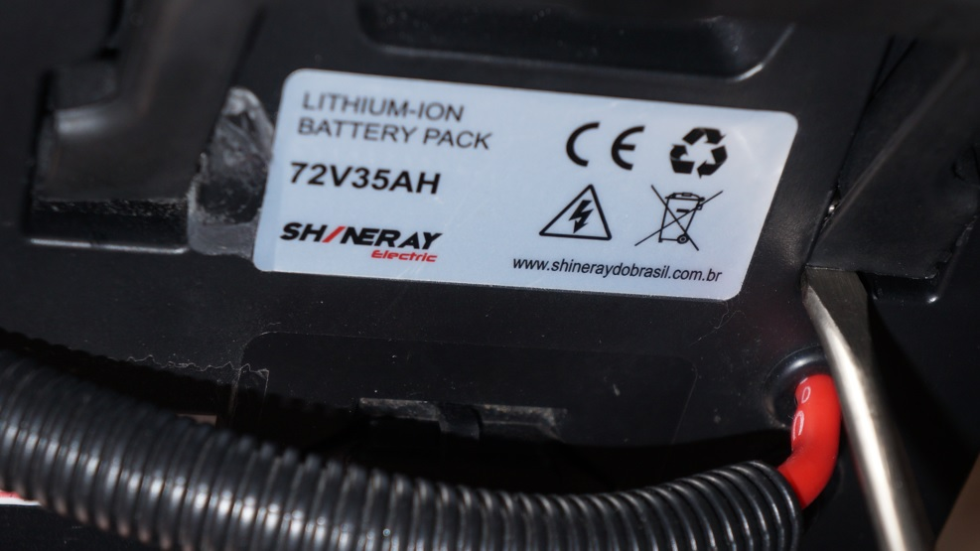
Não é complicado de entender e quando fizer na prática vai ver que é fácil, é apenas uma questão de jeito, não envolve força.
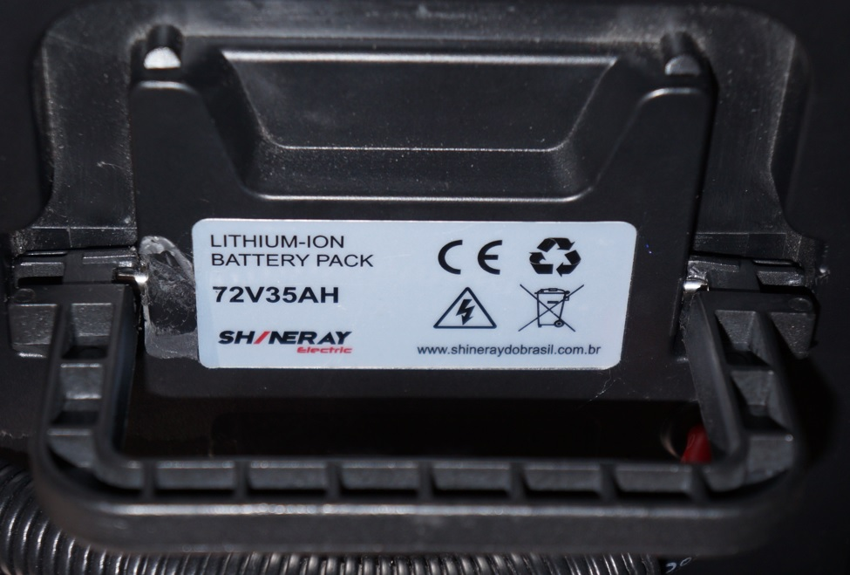
No final fica assim, igual ao original e como neste caso saiu um pedaço do plástico, ele foi colado com cola de cano de PVC e ficou assim:
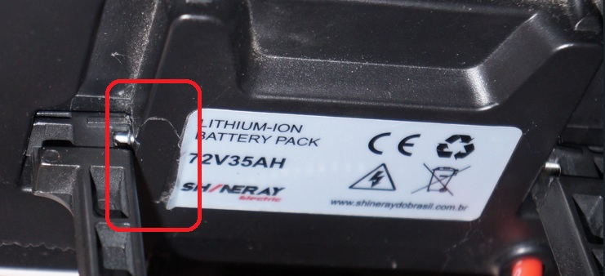
Desta forma manteve-se boa parte da originalidade da bateria e a funcionalidade da alça foi recuperada.
Para finalizar tem que tapar o vão por onde entrou a barra, para que não entre pó ou líquido, com alguma cola de vedação.
Depois segue o procedimento de fechamento da tampa, faz os testes de funcionalidade tanto da alça levantar e baixar, suportar o peso, bem como do indicador de carga, só para conferir, já que a barra passou por debaixo do fio do indicador de carga.
O próximo passo é registrar o serviço no histórico da bateria para consulta futura.
Existe ainda o lance de orientar o proprietário sobre as condições de garantia ou não da Shineray e que trata-se de uma certeza científica que houve erro no projeto da alça baseada na tampa plástica, simplesmente apenas dois pequenos pontos de apoio não tem condições de suportar o peso de 18 Kg.
O tempo de execução deste serviço fica em torno de 30 minutos podendo variar para mais ou para menos conforme a destreza do técnico e a contagem de horas homem deve ser em dobro porque envolve serviço de risco NR10 e deve obrigatoriamente ter o segundo técnico.
No final a conta do serviço completo fica em uma hora técnica dupla consistente em 15 minutos de estudo do procedimento técnico e preparação mais 45 minutos de execução dos serviços.
Fluxograma não aplicável no momento
Local de arquivo do material em Word 2007 site do clube do hardware
Forma de geração digital podendo ser impressa fisicamente como também ser alterada ao bel prazer do interessado bastando substituir o nome Los Picas Retas para diferenciar a origem comercial
Gestor Pincipi, mero interessado no assunto

Aviso de não conformidade, devido a situação da produção deste documento estar voltada a divulgação não onerosa e gratuita ao publico externo, não há previsão dos relatórios de não conformidade e sua conseqüente mudança nos POPs

Data produção inicial Nov22 |  | Página 01 01

